

УПРАВЛІННЯ ОСВІТИ
СОЛЕДАРСЬКОЇ МІСЬКОЇ РАДИ
ДОНЕЦЬКОЇ ОБЛАСТІ
МІСЬКИЙ МЕТОДИЧНИЙ КАБІНЕТ

ЛІТВАК Л.О.
Дидактичний матеріал
до уроків зарубіжної літератури
в 7 класі



УПРАВЛІННЯ ОСВІТИ
СОЛЕДАРСЬКОЇ МІСЬКОЇ РАДИ
ДОНЕЦЬКОЇ ОБЛАСТІ
МІСЬКИЙ МЕТОДИЧНИЙ КАБІНЕТ

ЛІТВАК Л.О.
Дидактичний матеріал
до уроків зарубіжної літератури
в 7 класі

Соледар, 2020

Автор:
Літвак Людмила Олексіївна, вчитель російської мови та зарубіжної літератури Бахмутської загальноосвітньої школи І-ІІІ ступенів Соледарської міської ради Донецької області
Рецензенти:
Лозиняк А.Л., завідувач міського методичного кабінету Управління освіти Соледарської міської ради
Гапанець І.В., керівник міського методичного об’єднання вчителів російської мови та зарубіжної літератури

Розглянуто і затверджено на засіданні методичної ради Управління освіти Соледарської міської ради (протокол від _________ р. №____)
Літвак Л.О.
Дидактичний матеріал до уроків зарубіжної літератури в 7 класі– Соледар; Бахмутська ЗОШ І-ІІІ ступенів Соледарської міської ради Донецької області, 2020. –22с.

Дидактичний матеріал містить літературні диктанти, тестові завдання, кроссенси, кросворди, криптограми. Матеріали, розроблені за технологією формування критичного мислення, сприяють розвитку творчих здібностей учнів, вихованню читацької культури, формуванню активної життєвої позиції.
Рекомендований для використання учителями закладів освіти.

ЗМІСТ
Вступ |  | 7
1. | Герберт Уелс «Чарівна крамниця» | 9
2. | Рюноске Акутагава « Павутинка» | 14

Вступ
Дана технологія – це педагогічна система, спрямована на формування у школярів аналітичного мислення. У витоків цього напрямку стояли такі видатні вчені як Л.Виготський, Дж. Дьюї, М. Коул, Д. Вертч, Д. Брунер. Свої наукові дослідження присвятили цій проблемі вітчизняні вчені М.Красовицький, О. Бєлкіна, Ю. Стежко, педагоги-новатори С. Пеняєв, О. Боровська та ін.
Стратегії критичного мислення викликають інтерес до читання, творчості, заохочують учнів мислити творчо і шукати відповіді на власні питання, забезпечують атмосферу поваги до всіх думок, дають дитині можливість відкритися, показати себе у колективі. Кожна дитина приходить до школи з бажанням діяти і не як не будь, а діяти успішно. Діти люблять не просто слухати, а задавати питання, обговорювати проблеми, брати інтерв’ю, приймати рішення, придумувати, фантазувати та ін. Якщо вчитель організовує на своїх уроках таку діяльність, то навчання буде успішним, здобуті знання – міцними, а дитина почуватиметься вільно, спокійно, впевнено. Найефективніші методи технології розвитку критичного мислення: розминка («Закінчи речення одним словом», «Чарівна скринька», «Спочатку було слово», «Кросворд»), есе («П’ятихвилинне», «Десятихвилинне», «Міні-есе»), дерево рішень,кросенс, мозкова атака, кубування, гранування, метод-прес, дискусія, сенкан, взаємне навчання .
ВИСНОВКИ
Використання методів і прийомів критичного мислення доводить, що вони стимулюють пізнавальну діяльність, активізують спілкування в процесі взаємодії, позбавляють напруження, читати вдумливо, розвивають вміння вибирати головне, виділяти головну думку, висловлювати власну думку, поважати думку інших, розмірковувати над інформацією, сприяє готовності учнів до пошуку інформації самостійно .
Технологія формування та розвитку критичного мислення є однією з інтерактивних технологій, що відповідає вимогам Національної доктрини розвитку освіти України щодо переходу нового типу гуманістично-інноваційної освіти, коли увага переноситься на процес набуття школярами знань, умінь, навичок, життєвого досвіду. Процес творчості – безперервний, у ньому – сенс життя вчителя. І найбільшою мірою цей процес відбувається на уроках. У творчого вчителя кожний урок - прем’єра. Для того, щоб легко і невимушено ввести дітей у світ наукових відкриттів, він повинен мобілізувати себе, привести в «бойову готовність» весь свій педагогічний і психологічний арсенал

Герберт Уелс «Чарівна крамниця»

Різнорівневі тести
1.Чарівна крамниця знаходилась :
А) між художнім салоном і інкубатором;
Б) біля магазину іграшок;
В) біля кондитерської.
2. До дня народження Джіпа залишилося:
А) 2 місяці;
Б) менше 100 днів;
В)3дні.
3. Крамничка була:
А) прикрашена чарівними візерунками;
Б) простора і світла;
В) невеличка й досить темна.
4. Продавець подарував Джіпові кульки:
А) 4 ;
Б) 7;
В) 2.
5. Товари більших розмірів діставали з… :
А) барабана;
Б) ящика;
В) капелюха.
6. Ім’я хлопчика, який не зміг зайти в крамницю:
А) Едвард;
Б) Чарлі;
В) Білл.
7. Продавець запропонував оглянути:
А) виставку;
Б) чарівних солдатиків;
В) іншу кімнату.
8. Батько називає чари:
А) справжніми;
Б) надто справжніми;
В) не вірить в них.
9. У чоловіка – продавця були неоднакові:
А) очі;
Б) вуха;
В) рукава піджака.
10. Джіп, коли опинився на вулиці, був :
А) розгублений;
Б) здивований;
В) щасливий.
11. У руках у Джіпа було:
А) 4 пакунки;
Б) 2 пакунки;
В) коробка з солдатиками.
12. В четвертому пакунку Джіп знайшов:
А) кошеня;
Б) олов’яні солдатики;
В) тигр із пап’є-маше.
13. Встанови відповідність:
1. дзвоник | А) гума
2. тигр | Б) кришталь
3. кульки | В) папє-маше
4. носок черевика | Г) підборіддя
5. чортеня | Д) двері
  1
  2
  3
  4
  5

14. Встанови послідовність:
А) «Аж дивно, чого тільки люди не носять із собою»
Б) «Чи не бажаєте оглянути нашу виставку»
В) «Це чарівний іграшковий меч»
Г) « Продавець накрив його великим барабаном»
Д) «Малим дітям не можна ходити до таких крамниць щодня»
Є) «Ніхто не знає, що ховається в капелюхі»
1
2
3
4
5
6

15. Виконайте одне завдання (на вибір):
- Антуан де Сент Екзюпері писав: « Ці дорослі- такі дивні люди». Спростуй або доведи ці слова, підтверджуючи словами з тексту.
- Знайди образи-символи в тексті. Поясни їх значення.

Кросворд

 | 2. П | 3. К | 4. Г |  |  | 7. Б
1. Ч | А | Р | І | 5. В | 6. Н | А
О | П | А | П | И | І | Р
Р | І | М | С | С | С | А
Т | Р | Н |  | Т |  | Б
Е |  | И |  | А |  | А
Н |  | Ц |  | В |  | Н
Я |  | Я |  | К

1.Продавець відірвав від рукава піджака у батька.
2. З капелюха батька продавець кульку, годинник і………
3. Місце, де продають різні речі.
4. Матеріал, з якого було зроблено маски.
5. Чоловік з різними вухами запропонував оглянути ……
6. Чудний доглядач розважався тим, що змінював свій……
7. «Продавець накрив Джіпа…….»
Кроссенс
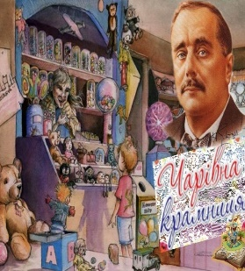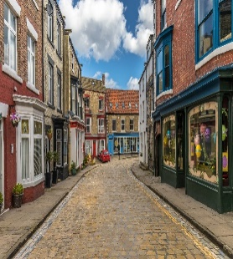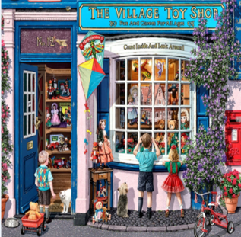
3
2
1
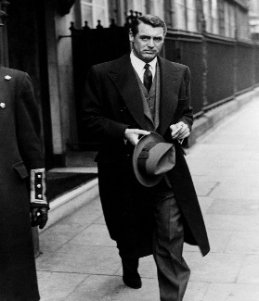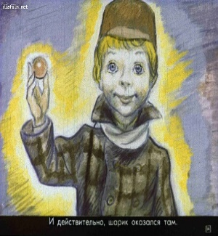
6
5
4
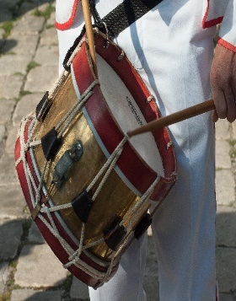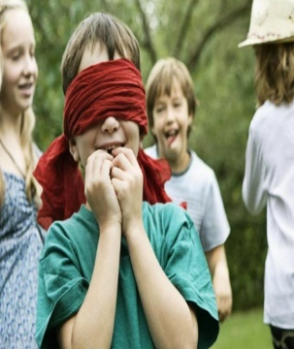
9
8
7
1-2 Г. Уелс – вулиця (дія твору починається на вулиці)
2-3 вулиця – крамниця (крамниця знаходилася на вулиці)
3-6 крамниця – продавець
6-9 продавець – фокуси (продавець показував різні фокуси)
9-8 фокуси – жмурки (після фокусів продавець запропонував пограти в жмурки)
8-7 жмурки – барабан (схованка під барабаном)
7- 4 барабан – чоловік (після того, як Джіпа накрили барабаном, батько опинився на вулиці)
4-1 чоловік – Уелс (батько Джіпа чк один з героїв)
5- 2 Джіп –вулиця (опинився на вулиці з подарунками)
5-6 Джіп – продавець (фокуси, подарунки)
5-8 Джіп – жмурки (гра)
5- 4 Джіп – батько (різні погляди, різне сприйняття того, що відбувається)

Криптограма
Розшифрувати криптограму:
9 12 30 15 4 11 7 21 16 6 0 4 7 10 9 12 5 12 14 15 11 15 6 15,
25 12 14 7 18 22 12 21 15 11 7 21 16 6 16.
Підказки :
Матеріал, з якого виготовлені солдатики - 12 5 12 10 12 ;
У хлопчика, який хотів потрапити до крамниці, личико було бліде від –
5 7 14 12 25 1 10;
Випурхнув з капелюха - 13 12 5 3 11;
Тварина, зроблена із пап’є маше – 6 16 13 2;
Якого кольору було чортеня - 21 15 2 10 12 4 15;
Чоботи - …….- 14 9 12 2 12 22 12 8 16;
Джіп запропонував погратися в …… - 23 1 30 18 3 2 9 16;
Ця річ дістається задарма – 9 3 5 0 9 7.

Рюноске Акутагава « Павутинка»
Різнорівневі завдання
1.Новела «Павутинка» була надрукована в журналі :
А) «Червоний птах» ;
Б) «Країна сонця» ;
В) «Лотос».
2. В реченні «Білосніжні, як перли, квіти ширили приємні запахи» використано:
А) уособлення;
Б) порівняння;
В) епітет.
3. Кандата - це:
А) великий вбивця;
Б) великий грішник;
В) великий лиходій.
4. Вислів «квіти, як перлини» повторюється :
А) 3 рази;
Б) 5 разів;
В) 7 разів.
5. На дні пекла була:
А) могила;
Б) темрява;
В) тьма.
6. Павутинка звисала з :
А)верхівки гори;
Б) далекого неба;
В) стебла лотоса.
7. Кандата на радощах:
А) закричав;
Б) сплеснув у долоні;
В) засміявся.
8. Кандата, побачивши позаду себе грішників, прокричав:
А) « Наша взяла!» ;
Б) «Мені пощастило!» ;
В) «Це моя павутинка!» .
9. Будда походжав берегом озера :
А) Хризантем;
Б) Лотосів;
В) Самотності.
10. Павутинка розірвалася :
А) вгорі;
Б) посередині;
В) над Кандатою.
11. Лотос символізує:
А) справедливість;
Б) боротьбу добра і зла;
В) перемогу краси над брудом життя.
12. Головна тема твору:
А) моральна справедливість як плата за свої вчинки;
Б) допомога іншим дає шанс на спасіння;
В) кожна людина сама обирає шлях.
13. Встановіть відповідність:
1. прозора, як кришталь, товща води; | А) антитеза;
2.рай- пекло; | Б) епітет;
3.чарівна срібляста нитка; | В) уособлення;
4.він, закрутившись дзиґою, зник у темряві. | Г)порівняння.
  1
  2
  3
  4
14. Встановіть послідовність:
А) « Під озером було пекло…»
Б)« По павутинці вгору п’ялася сила-силенна грішників.»
В)« Кандата корчився у Кривавому озері , як жаба перед смертю.»
Г)« В імлистому просторі висіла тоненька райська павутинка.»
Д)« А все-таки його зусилля не пропали марно.»
1
2
3
4
5

15. Виконайте одне завдання (на вибір):
- підтвердіть або спростуйте слова: «Не можна сподіватися на спасіння, якщо сам не готовий урятувати кого-небудь.»
- доведіть, що лотос є символом світового дерева.

Літературний диктант « ТАК- НІ»
1.Акутагава народився в Китаї.
2.Ренюске- це ім’я.
3. «Павутинка» – це оповідання.
4.Лотос- це символ чистоти й красоти.
5.Події відбуваються опівдні.
6. Шпиляста гора знаходилася у раю.
7.Кандата дуже швидко піднявся вгору.
8.Слідом за Кандатою піднімалася сила-силенна грішників.
9.Кандата закричав, що це його павутинка.
10.Будда весь час спостерігав за Кандатою.
11.Лотос після того, як Кандата зірвався у безодню, зів’яв.
12.Новела закінчується словом «полудень».

Кроссенс
3
1
2
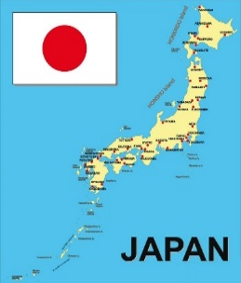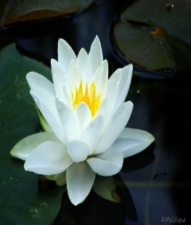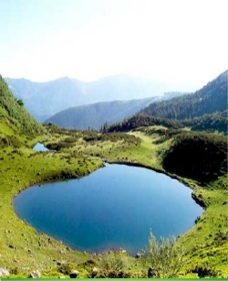
6
5
4
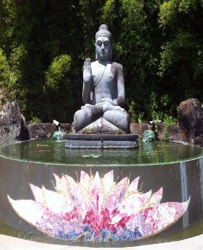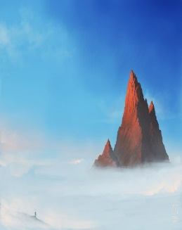
9
8
7
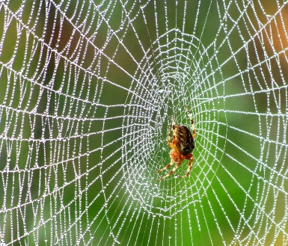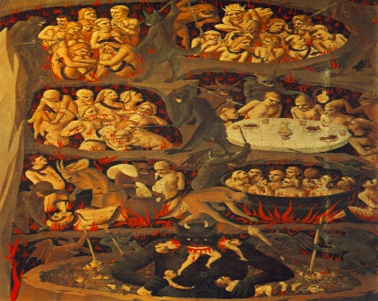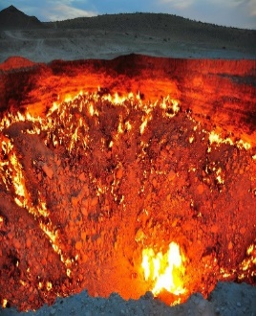

1-2 Японія-лотос (лотос як символ Японії)
2-3 лотос-озеро (лотос росте в озері)
3-6 озеро- гора (під озером знаходилася Шпиляста гора)
6-9 гора-пекло (з гори скидають грішників)
9-8 пекло – грішники (спокутували гріхи)
8-7 грішники-павутинка (надія на спасіння)
7-4 павутинка –рай (дорога до раю)
4-1 рай – Японія (грішник має шанс на порятунок)

5-2 Будда – лотос (душа померлої людини)
5-6 Будда –гора (вершина гори вказує на шлях до раю)
5-8 Будда –грішники (мають шанс на спасіння)
5-4 Будда –рай (духовне просвітлення)

Кросворд

 |  |  | 1 ш | п | и | л | я | с | т | а
 |  |  | 2 р | а | н | о | к
 |  | 3 н | о | в | е | л | а
 | 4 п | а | в | у | к
 |  | 5 л | о | т | о | с
6 | е | р | л | и | н | а
 |  | 7 к | а | н | д | а | т | а
 |  | 8 п | е | к | л | о
 |  |  | 9 м | а | л | а | х | і | т

1.Назва гори.
2. « У раю був …………»
3. Жанр твору.
4.Врятований Кандатою.
5. Рослина, якій було байдуже до того, що відбувалося.
6. Квіти лотоса порівнюються з…..
7. Ім’я персонажа новели.
8. Місце, де відбуваються події ІІ частини.
9. Листя лотосу, як ………



